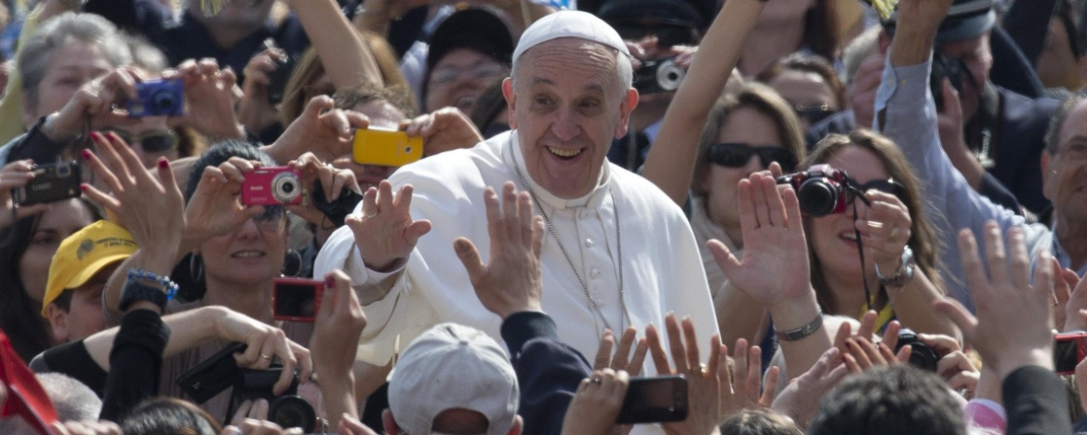
Da Cracovia a Canneto
Gmg diocesana e Giiubileo dei Giovani
Modulo d’iscrizione
Per minorenni
Il/la sottoscritto/a………………………………………………………….
genitore di …………………………………………………………………
nato/a a……………………………………il……………………………..
e residente a……………………………………………………………….
in…………………………………………………………………………..
tel…………………………………………………………………………..
email……………………………………………………………………….
Iscrive il/la proprio/a figlio/a
All’evento diocesano Giovani che si terrà presso il Santuario della Madonna di Canneto dal sabato 30 luglio alla domenica 31 luglio organizzato dall’ufficio della Pastorale Giovanile e Vocazionale diocesi di Trivento, versando la quota totale di Euro 5.00 all’atto dell’iscrizione.
Si richiede per ogni giovane tappettino e sacco a pelo. Chi dispone di una tenda può portarla.
Sollevo da ogni responsabilità per ogni avvenimento gli organizzatori dell’iniziativa.
Data Firma

L’iscrizione di ogni singolo giovane viene fatta presso il parroco o un suo delegato. All’atto dell’iscrizione versare la quota di € 5.00.
Le iscrizioni saranno chiuse e comunicate all’equipe di Pastorale Giovanile entro e non oltre il 20 luglio per motivi organizzativi.
Per altre informazioni rivolgersi a:
Don Marco Di Iorio: tel. 320-6317565 email: marcodi.ior@gmail.com
Suor Mariarosa : tel. 347-7015888 email: suormariarosa@tiscali.it

